Извещение о проведении аукционов
на право заключения договоров аренды земельных участков

1. Организатор аукционов
Департамент муниципального имущества и земельных отношений администрации города Красноярска, находящийся по адресу: 660049, г. Красноярск, ул. Карла Маркса, 75.
Контактные телефоны в г. Красноярске: 8 (391) 226-17-98, 8 (391) 226-18-12, 8 (391) 226-18-06, 8 (391) 226-17-08.
2. Уполномоченный орган и реквизиты решения о проведении аукциона
Уполномоченный орган – администрация города Красноярска в лице департамента муниципального имущества и земельных отношений администрации города Красноярска. Решение о проведении аукционов принято распоряжениями администрации города Красноярска:
- от 23.07.2019 № 3865-недв «О проведении аукциона на право заключения договора аренды земельного участка по бульвару Солнечному (24:50:0400015:4661)»;
- от 23.07.2019 № 3866-недв «О проведении повторного аукциона на право заключения договора аренды земельного участка по б-ру Солнечному, 15 (24:50:0400007:50)»;
- от 25.07.2019 № 3914-недв «О проведении повторного аукциона на право заключения договора аренды земельного участка на 9-м км Енисейского тракта (24:50:0400048:74)».
- от 25.07.2019 № 3915-недв «О проведении аукциона на право заключения договора аренды земельного участка по ул. Славы (24:50:0400012:2291)»;
- от 30.07.2019 № 3984-недв «О проведении повторного аукциона на право заключения договора аренды земельного участка по ул. Пограничников, 28 (24:50:0400411:504)»;
- от 30.07.2019 № 3985-недв «О проведении повторного аукциона на право заключения договора аренды земельного участка по ул. Карнавальной (24:50:0600198:1019)»;
- - от 30.07.2019 № 3987-недв «О проведении повторного аукциона на право заключения договора аренды земельного участка № 1 в жилом районе «Кузнецовское плато» (24:50:0600203:1354)»;
- от 30.07.2019 № 3988-недв «О проведении повторного аукциона на право заключения договора аренды земельного участка в пос. Коркино – 2 (24:50:0400337:160)».
3. Место, дата, время и порядок проведения аукционов
Аукционы начинаются 27 сентября 2019 года с 15:00 часов в последовательности, указанной в опубликованном извещении, по адресу: г. Красноярск, ул. Карла Маркса, 75, каб. 308.
Аукцион ведет сотрудник организатора торгов.
В аукционе могут участвовать только заявители, признанные участниками аукциона и (или) их представители по доверенности, оформленной в соответствии с действующим законодательством. Аукцион проводится путем повышения начального размера ежегодной арендной платы на «шаг аукциона». В случае, если в аукционе участвовал только один участник или при проведении аукциона не присутствовал ни один из участников аукциона, либо в случае, если после троекратного объявления предложения о начальной цене предмета аукциона не поступило ни одного предложения о цене предмета аукциона, которое предусматривало бы более высокую цену предмета аукциона, аукцион признается несостоявшимся.
Участников аукциона (их представителей) непосредственно перед началом аукциона регистрируют с выдачей им пронумерованных карточек. Аукцион начинается с оглашения предмета аукциона, начального размера ежегодной арендной платы, «шага аукциона».
Участник аукциона после объявления цены предмета аукциона и удара аукционного молотка поднимает карточку, в случае если он согласен заключить договор аренды земельного участка по объявленной цене.
Организатор аукциона объявляет номер карточки участника аукциона, который первым поднял карточку.
Если после троекратного объявления цены предмета аукциона ни один участник аукциона не поднял карточку, аукцион завершается ударом аукционного молотка со словами «предложения не поступили, аукцион окончен», называется размер ежегодной арендной платы и номер карточки победителя аукциона.
Победителем аукциона признается участник аукциона, предложивший наибольший размер ежегодной арендной платы за земельный участок.
Результаты аукциона оформляются протоколом о результатах аукциона, который подписывается в 2-х экземплярах. Один экземпляр протокола остается у организатора аукциона, 2-й передается победителю.
4. Предмет аукционов:
4.1 Право на заключение договора аренды земельного участка с кадастровым номером 24:50:0400015:4661, расположенного по адресу (местоположение): г. Красноярск, Советский район, бульвар Солнечный.
Разрешенное использование: «общественное питание (код – 4.6), в части размещения объектов капитального строительства в целях устройства мест общественного питания (кафе, столовые, закусочные)».
Схема расположения земельного участка:

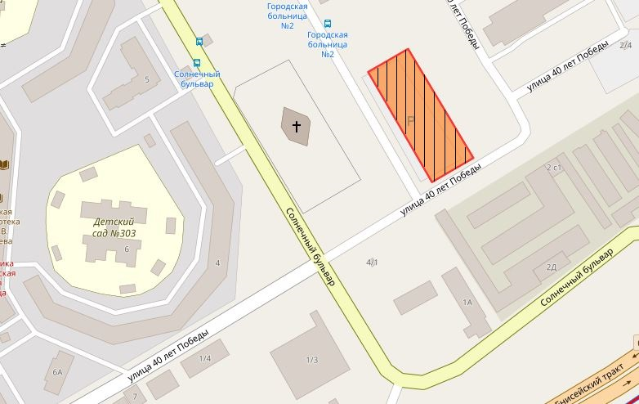

Общая площадь предполагаемого к строительству земельного участка составляет 3 984 кв. м. Площадь застраиваемого участка, площадь участка для обустройства подъезда к территории, внешнего и внутриплощадочного благоустройства определяется градостроительным планом.
Обременения земельного участка: 747 кв. м – охранная зона инженерных сетей.
Государственная собственность на земельный участок не разграничена.
Права на земельный участок – не зарегистрированы.
Ограничения прав – отсутствуют.
В соответствии с Правилами землепользования и застройки городского округа город Красноярск, утвержденными Решением Красноярского городского Совета депутатов от 7 июля 2015 № В-122, земельный участок относится к зоне объектов здравоохранения (О-3).
Список ограничений по использованию и обременений обязательствами: использовать участок согласно градостроительному регламенту в системе зонирования. Без права изменения установленного целевого (разрешенного) использования участка, а так же передачи прав и обязанностей по договору аренды третьему лицу. Обеспечить содержание земель общего пользования, прилегающих к территории, в соответствии с экологическими нормами, санитарными правилами, иными действующими нормативными и законодательными актами.
Категория земель: «Земли населенных пунктов».
В зоне объектов здравоохранения (О-3) установлены следующие предельные параметры разрешенного строительства:
1) предельный размер земельного участка: минимальный – 0,03 га, максимальный – 12,5 га;
2) максимальный процент застройки в границах земельного участка, определяемый как отношение суммарной площади земельного участка, которая может быть застроена, ко всей площади земельного участка, – не более 80%;
3) отступ от красной линии до зданий, строений, сооружений при осуществлении строительства – не менее 6 м (применяется в отношении красных линий, обозначающих существующие, планируемые (изменяемые, вновь образуемые) границы территорий, занятых линейными объектами транспортной инфраструктуры и (или) предназначенных для размещения таких объектов);
Сведения о технических условиях подключения объекта к сетям инженерно-технического обеспечения и информация о плате за подключение письмо ООО «КрасКом» от 03.06.2019 № 18/1-52938 о невозможности подключения к сетям водоснабжения, водоотведения, в связи с отсутствием технической возможности подключения вследствие отсутствия свободной мощности.
Согласно заключению по состоянию земельного участка от 29.07.2019 № 1645 земельный участок огражден, подъезд возможен, на территории участка находится временный объект – платная автопарковка с пунктом охраны, состояние земельного участка удовлетворительное.
4.2 Право на заключение договора аренды земельного участка с кадастровым номером 24:50:0400007:50, расположенного по адресу (местоположения): Красноярский край, г. Красноярск, б-р Солнечный, 15.
Разрешенное использование: «спорт (код – 5.1), в части размещения объектов капитального строительства в качестве спортивных клубов, спортивных залов, бассейнов, устройства площадок для занятия спортом и физкультурой (беговые дорожки, спортивные сооружения)».
Схема расположения земельного участка:

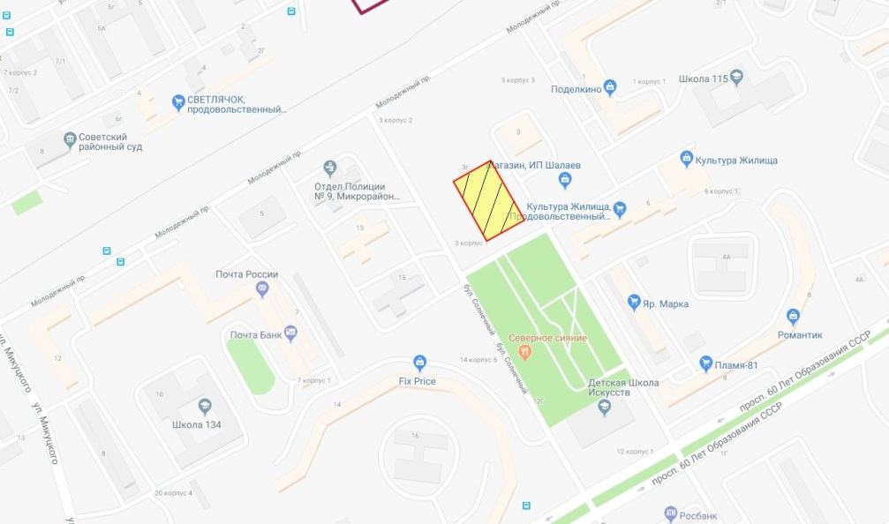

Общая площадь предполагаемого к строительству земельного участка составляет 2 734,56 кв. м. Площадь застраиваемого участка, площадь участка для обустройства подъезда к территории, внешнего и внутриплощадочного благоустройства определяется градостроительным планом.
Обременения земельного участка: отсутствуют.
Государственная собственность на земельный участок не разграничена.
Права на земельный участок – не зарегистрированы.
Ограничения прав - отсутствуют.
В соответствии с Правилами землепользования и застройки городского округа город Красноярск, утвержденными Решением Красноярского городского Совета депутатов от 7 июля 2015 № В-122, земельный участок относится к зоне делового, общественного и коммерческого назначения, объектов культуры (О-1).
Список ограничений по использованию и обременений обязательствами: использовать участок согласно градостроительному регламенту в системе зонирования. Без права изменения установленного целевого (разрешенного) использования участка, а так же продажи участка по частям, влекущее изменение целевого (разрешенного) использования. Обеспечить содержание земель общего пользования, прилегающих к территории, в соответствии с экологическими нормами, санитарными правилами, иными действующими нормативными и законодательными актами.
Категория земель: «Земли населенных пунктов».
В зоне делового, общественного и коммерческого назначения, объектов культуры (О-1) установлены следующие предельные параметры разрешенного строительства:
1) предельный размер земельного участка: минимальный – 0,03 га, максимальный – 49 га;
2) максимальный процент застройки в границах земельного участка, определяемый как отношение суммарной площади земельного участка, которая может быть застроена, ко всей площади земельного участка, - не более 80%;
3) отступ от красной линии до зданий, строений, сооружений при осуществлении строительства - не менее 6 м (применяется в отношении красных линий, обозначающих существующие, планируемые (изменяемые, вновь образуемые) границы территорий, занятых линейными объектами транспортной инфраструктуры и (или) предназначенных для размещения таких объектов).
Градостроительный план земельного участка от 07.03.2019 № RU24308000-19258.
Сведения о технических условиях подключения объекта к сетям инженерно-технического обеспечения и информация о плате за подключение письмо ООО «КрасКом» от 15.10.2018 № 18/1-90811 о невозможности подключения к сетям водоснабжения, водоотведения, в связи с отсутствием технической возможности подключения вследствие отсутствия свободной мощности.
Согласно заключению по состоянию земельного участка от 29.07.2019 № 1646 земельный участок огражден, подъезд автономный, состояние удовлетворительное. На территории участка находится временный объект – платная автопарковка с пунктом охраны.
4.3. Право на заключение договора аренды земельного участка с кадастровым номером 24:50:0400048:74, расположенного по адресу (местоположение): г. Красноярск, Советский район, 9-й км. Енисейского тракта.
Разрешенное использование: «склады (код – 6.9), в части размещения сооружений, имеющих назначение по временному хранению, распределению и перевалке грузов (за исключением хранения стратегических запасов), не являющихся частями производственных комплексов, на которых был создан груз: промышленные базы, склады, погрузочные терминалы».
Схема расположения земельного участка:

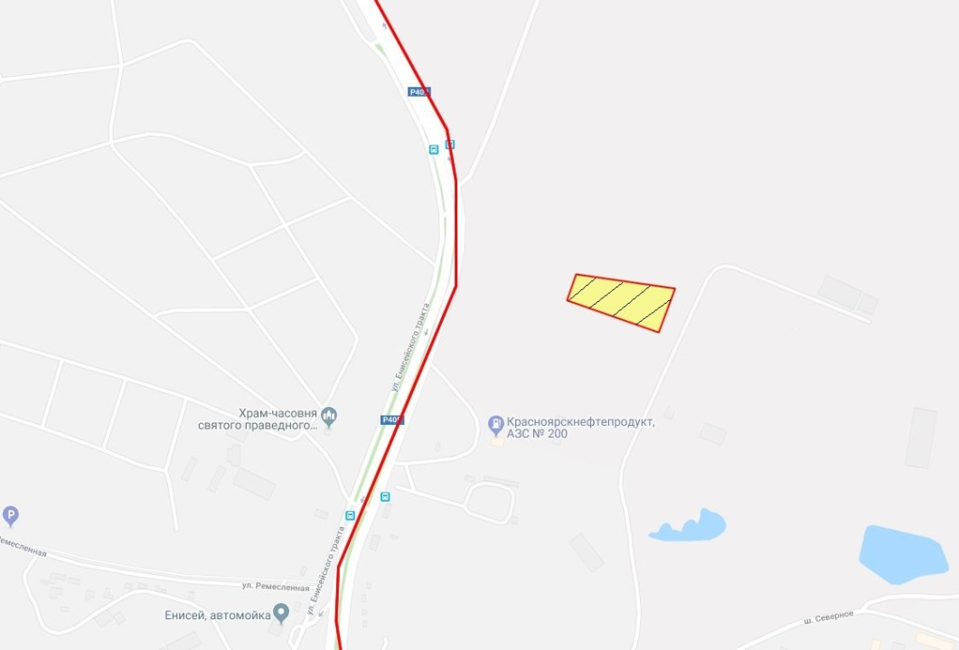

Общая площадь предполагаемого к строительству земельного участка составляет 8 900 кв. м. Площадь застраиваемого участка, площадь участка для обустройства подъезда к территории, внешнего и внутриплощадочного благоустройства определяется градостроительным планом.
Обременения земельного участка: 2 кв. м – охранная зона инженерных сетей.
Государственная собственность на земельный участок не разграничена.
Права на земельный участок – не зарегистрированы.
Ограничения прав - отсутствуют.
В соответствии с Правилами землепользования и застройки городского округа город Красноярск, утвержденными Решением Красноярского городского Совета депутатов от 7 июля 2015 № В-122, земельный участок относится к коммунально-складской зоне (П-3) с наложением рекомендуемой зоны с особыми условиями использования территории: рекомендуемые зоны с особыми условиями использования территорий (нормативные (ориентировочные) санитарно – защитные зоны кладбищ).
Список ограничений по использованию и обременений обязательствами: использовать участок согласно градостроительному регламенту в системе зонирования. Без права изменения установленного целевого (разрешенного) использования участка, а так же продажи участка по частям, влекущее изменение целевого (разрешенного) использования. Обеспечить содержание земель общего пользования, прилегающих к территории, в соответствии с экологическими нормами, санитарными правилами, иными действующими нормативными и законодательными актами.
Категория земель: «Земли населенных пунктов».
В коммунально-складской зоне (П-3) установлены следующие предельные параметры разрешенного строительства:
1) предельный размер земельного участка: минимальный – 0,01 га, максимальный – 55 га;
2) максимальный процент застройки в границах земельного участка, определяемый как отношение суммарной площади земельного участка, которая может быть застроена, ко всей площади земельного участка, - не более 60%;
3) отступ от красной линии до зданий, строений, сооружений при осуществлении строительства - не менее 6 м (применяется в отношении красных линий, обозначающих существующие, планируемые (изменяемые, вновь образуемые) границы территорий, занятых линейными объектами транспортной инфраструктуры и (или) предназначенных для размещения таких объектов).
Сведения о технических условиях подключения объекта к сетям инженерно-технического обеспечения и информация о плате за подключение письмо ООО «КрасКом» от 11.09.2018 № 18/1-81056 о невозможности подключения к сетям водоснабжения, водоотведения, в связи с отсутствием технической возможности подключения вследствие отсутствия свободной мощности.
Согласно заключению по состоянию земельного участка от 16.07.2019 № 1552 земельный участок не огражден, подъезд возможен, свободен от застройки, состояние удовлетворительное.
4.4. Право на заключение договора аренды земельного участка с кадастровым номером 24:50:0400012:2291, расположенного по адресу (местоположение): г. Красноярск, Советский район, ул. Славы.
Разрешенное использование: «общественное питание (код – 4.6)».
Схема расположения земельного участка:

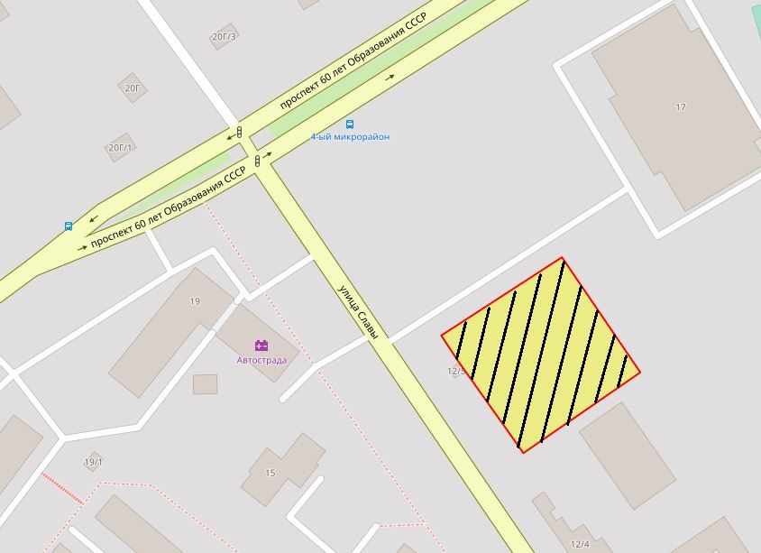

Общая площадь предполагаемого к строительству земельного участка составляет 2 768 кв. м. Площадь застраиваемого участка, площадь участка для обустройства подъезда к территории, внешнего и внутриплощадочного благоустройства определяется градостроительным планом.
Обременения земельного участка: 322 кв. м – охранная зона инженерных сетей.
Государственная собственность на земельный участок не разграничена.
Права на земельный участок – не зарегистрированы.
Ограничения прав – отсутствуют.
В соответствии с Правилами землепользования и застройки городского округа город Красноярск, утвержденными Решением Красноярского городского Совета депутатов от 7 июля 2015 № В-122, земельный участок относится к зоне делового, общественного и коммерческого назначения, объектов культуры (О-1).
Список ограничений по использованию и обременений обязательствами: использовать участок согласно градостроительному регламенту в системе зонирования. Без права изменения установленного целевого (разрешенного) использования участка, а так же передачи прав и обязанностей по договору аренды третьему лицу. Обеспечить содержание земель общего пользования, прилегающих к территории, в соответствии с экологическими нормами, санитарными правилами, иными действующими нормативными и законодательными актами.
Категория земель: «Земли населенных пунктов».
В зоне делового, общественного и коммерческого назначения, объектов культуры (О-1) установлены следующие предельные параметры разрешенного строительства:
1) предельный размер земельного участка: минимальный – 0,03 га, максимальный – 49 га;
2) максимальный процент застройки в границах земельного участка, определяемый как отношение суммарной площади земельного участка, которая может быть застроена, ко всей площади земельного участка, – не более 80%;
3) отступ от красной линии до зданий, строений, сооружений при осуществлении строительства – не менее 6 м (применяется в отношении красных линий, обозначающих существующие, планируемые (изменяемые, вновь образуемые) границы территорий, занятых линейными объектами транспортной инфраструктуры и (или) предназначенных для размещения таких объектов);
Сведения о технических условиях подключения объекта к сетям инженерно-технического обеспечения и информация о плате за подключение письмо ООО «КрасКом» от 03.06.2019 № 18/1-52939 о невозможности подключения к сетям водоснабжения, водоотведения, в связи с отсутствием технической возможности подключения вследствие отсутствия свободной мощности.
Согласно заключению по состоянию земельного участка от 29.07.2019 № 1649 земельный участок огражден, подъезд возможен, на территории участка находится временный объект – платная автопарковка с пунктом охраны, состояние земельного участка удовлетворительное.
4.5. Право на заключение договора аренды земельного участка с кадастровым номером 24:50:0400411:504, расположенного по адресу (местоположение): г. Красноярск, Советский район, ул. Пограничников, 28.
Разрешенное использование: «склады».
Схема расположения земельного участка:

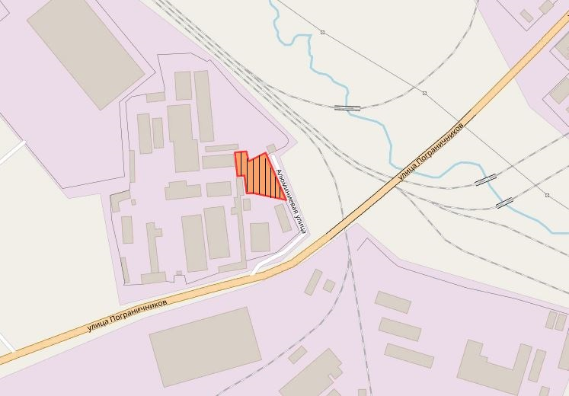

Общая площадь предполагаемого к строительству земельного участка составляет 4 340 кв. м. Площадь застраиваемого участка, площадь участка для обустройства подъезда к территории, внешнего и внутриплощадочного благоустройства определяется градостроительным планом.
Обременения земельного участка: 713 кв. м – охранная зона инженерных сетей.
Государственная собственность на земельный участок не разграничена.
Права на земельный участок – не зарегистрированы.
Ограничения прав - отсутствуют.
В соответствии с Правилами землепользования и застройки городского округа город Красноярск, утвержденными Решением Красноярского городского Совета депутатов от 7 июля 2015 № В-122, земельный участок относится к производственной зоне предприятий III класса опасности (П-2) с наложением рекомендуемой зоны с особыми условиями использования территории: санитарно-защитная зона от границы промышленной площадки ООО «ЛПЗ «Сегал» и ООО «ДАК», зоны с особыми условиями использования территорий (установленные (окончательные) санитарно – защитные зоны).
Список ограничений по использованию и обременений обязательствами: использовать участок согласно градостроительному регламенту в системе зонирования. Без права изменения установленного целевого (разрешенного) использования участка, а так же продажи участка по частям, влекущее изменение целевого (разрешенного) использования. Обеспечить содержание земель общего пользования, прилегающих к территории, в соответствии с экологическими нормами, санитарными правилами, иными действующими нормативными и законодательными актами.
Категория земель: «Земли населенных пунктов».
В производственной зоне предприятий III класса опасности (П-2) установлены следующие предельные параметры разрешенного строительства:
1) предельный размер земельного участка: минимальный – 0,03 га, максимальный – 136 га;
2) максимальный процент застройки в границах земельного участка, определяемый как отношение суммарной площади земельного участка, которая может быть застроена, ко всей площади земельного участка, - не более 80%;
3) отступ от красной линии до зданий, строений, сооружений при осуществлении строительства - не менее 6 м (применяется в отношении красных линий, обозначающих существующие, планируемые (изменяемые, вновь образуемые) границы территорий, занятых линейными объектами транспортной инфраструктуры и (или) предназначенных для размещения таких объектов).
Градостроительный план земельного участка от 07.03.2019 № RU24308000-19261.
Сведения о технических условиях подключения объекта к сетям инженерно-технического обеспечения и информация о плате за подключение письмо ООО «КрасКом» от 04.02.2019 № 18/1-9811 о невозможности подключения к сетям водоснабжения, водоотведения, в связи с отсутствием технической возможности подключения вследствие отсутствия свободной мощности.
Согласно заключению по состоянию земельного участка от 26.07.2019 № 1634 земельный участок огражден совместно с земельным участком 24:50:0400411:15, подъезд возможен, свободен от застройки, состояние удовлетворительное. Часть земельного участка с северо-западной стороны расположена за ограждением.
4.6. Право на заключение договора аренды земельного участка с кадастровым номером 24:50:0600198:1019, расположенного по адресу (местоположение): г. Красноярск, Кировский район, ул. Карнавальная.
Разрешенное использование: «магазины (код – 4.4)».
Схема расположения земельного участка:

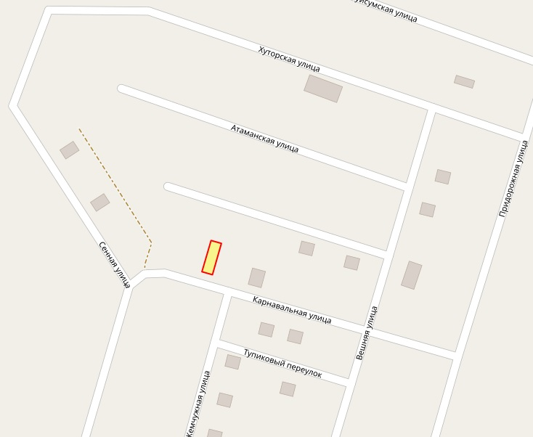

Общая площадь предполагаемого к строительству земельного участка составляет 300 кв. м. Площадь застраиваемого участка, площадь участка для обустройства подъезда к территории, внешнего и внутриплощадочного благоустройства определяется градостроительным планом.
Обременения земельного участка: отсутствуют.
Государственная собственность на земельный участок не разграничена.
Права на земельный участок – не зарегистрированы.
Ограничения прав на земельный участок – отсутствуют.
В соответствии с Правилами землепользования и застройки городского округа город Красноярск, утвержденными Решением Красноярского городского Совета депутатов от 7 июля 2015 № В-122, земельный участок относится к зоне застройки индивидуальными жилыми домами (Ж-1).
Список ограничений по использованию и обременений обязательствами: использовать участок согласно градостроительному регламенту в системе зонирования. Без права изменения установленного целевого (разрешенного) использования участка, а так же продажи участка по частям, влекущее изменение целевого (разрешенного) использования. Обеспечить содержание земель общего пользования, прилегающих к территории, в соответствии с экологическими нормами, санитарными правилами, иными действующими нормативными и законодательными актами.
Категория земель: «Земли населенных пунктов».
В зоне застройки индивидуальными жилыми домами (Ж-1) установлены следующие предельные параметры разрешенного строительства:
1) предельный размер земельного участка: минимальный – 0,03 га, максимальный –3 га;
2) предельное количество надземных этажей зданий, строений и сооружений – 3 этажа;
3) максимальный процент застройки в границах земельного участка, определяемый как отношение суммарной площади земельного участка, которая может быть застроена, ко всей площади земельного участка, - не более 40%;
4) отступ от красной линии до зданий, строений, сооружений при осуществлении строительства - не менее 3 м (применяется в отношении красных линий, обозначающих существующие, планируемые (изменяемые, вновь образуемые) границы территорий, занятых линейными объектами транспортной инфраструктуры и (или) предназначенных для размещения таких объектов);
Сведения о технических условиях подключения объекта к сетям инженерно-технического обеспечения и информация о плате за подключение письмо ООО «КрасКом» от 26.02.2019 № 18/1-18469 о невозможности подключения к сетям водоснабжения, водоотведения, в связи с отсутствием технической возможности подключения вследствие отсутствия свободной мощности.
Согласно заключению по состоянию земельного участка от 26.07.2019 № 1637 земельный участок не огражден, проезд автономный, на территории находится котлован, заросший травой, складированы строительные материалы, состояние земельного участка удовлетворительное.
4.7. Право на заключение договора аренды земельного участка с кадастровым номером 24:50:0600203:1354, расположенного по адресу (местоположение): г. Красноярск, Кировский район, жилой район «Кузнецовское плато», участок № 1.
Разрешенное использование: «Магазины (код 4.4)».
Схема расположения земельного участка:

Общая площадь предполагаемого к строительству земельного участка составляет 6 902 кв. м. Площадь застраиваемого участка, площадь участка для обустройства подъезда к территории, внешнего и внутриплощадочного благоустройства определяется градостроительным планом.
Обременения земельного участка: 708 кв. м – охранная зона инженерных сетей.
Государственная собственность на земельный участок не разграничена.
Права на земельный участок – не зарегистрированы.
Ограничения прав: отсутствуют.
В соответствии с Правилами землепользования и застройки городского округа город Красноярск, утвержденными Решением Красноярского городского Совета депутатов от 7 июля 2015 № В-122, земельный участок относится к зоне делового, общественного и коммерческого назначения, объектов культуры (О-1).
Список ограничений по использованию и обременений обязательствами: использовать участок согласно градостроительному регламенту в системе зонирования. Без права изменения установленного целевого (разрешенного) использования участка, а так же продажи участка по частям, влекущее изменение целевого (разрешенного) использования. Обеспечить содержание земель общего пользования, прилегающих к территории, в соответствии с экологическими нормами, санитарными правилами, иными действующими нормативными и законодательными актами.
Категория земель: «Земли населенных пунктов».
В зоне делового, общественного и коммерческого назначения, объектов культуры (О-1) установлены следующие предельные параметры разрешенного строительства:
1) предельный размер земельного участка: минимальный – 0,03 га, максимальный – 49 га;
2) максимальный процент застройки в границах земельного участка, определяемый как отношение суммарной площади земельного участка, которая может быть застроена, ко всей площади земельного участка, - не более 80%;
3) отступ от красной линии до зданий, строений, сооружений при осуществлении строительства - не менее 6 м (применяется в отношении красных линий, обозначающих существующие, планируемые (изменяемые, вновь образуемые) границы территорий, занятых линейными объектами транспортной инфраструктуры и (или) предназначенных для размещения таких объектов).
Градостроительный план земельного участка от 07.06.2018 № RU24308000-18320.
Сведения о технических условиях подключения объекта к сетям инженерно-технического обеспечения и информация о плате за подключение письмо ООО «КрасКом» от 25.04.2018 № 18/1-36396 о невозможности подключения к сетям водоснабжения, водоотведения, в связи с отсутствием технической возможности подключения вследствие отсутствия свободной мощности.
Согласно заключению по состоянию земельного участка от 26.07.2019 № 1639 земельный участок не огражден, проезд к земельному участку автономный, на участке находятся столбы энергоснабжения, состояние удовлетворительное.
4.8. Право на заключение договора аренды земельного участка с кадастровым номером 24:50:0400337:160, расположенного по адресу (местоположение): г. Красноярск, Советский район, пос. Коркино-2.
Разрешенное использование: «склады (код - 6.9), в части размещения сооружений, имеющих назначение по временному хранению, распределению и перевалке грузов (за исключением хранения стратегических запасов), не являющиеся частями производственных комплексов, на которых был создан груз: промышленные базы, склады, погрузочные терминалы».
Схема расположения земельного участка:

Общая площадь предполагаемого к строительству земельного участка составляет 35 088 кв. м. Площадь застраиваемого участка, площадь участка для обустройства подъезда к территории, внешнего и внутриплощадочного благоустройства определяется градостроительным планом.
Обременения земельного участка: отсутствуют.
Государственная собственность на земельный участок не разграничена.
Права на земельный участок – не зарегистрированы.
Ограничения прав: 26 541 кв. м - ограничения прав, предусмотренные статьей 56, 56.1 Земельного кодекса Российской Федерации, ч. 15, 16 ст. 65 Водного кодекса РФ, согласно градостроительному плану земельного участка и выписке из ЕГРН.
В соответствии с Правилами землепользования и застройки городского округа город Красноярск, утвержденными Решением Красноярского городского Совета депутатов от 7 июля 2015 № В-122, земельный участок относится к зоне иных зеленых насаждений (З-2) с наложением зон с особыми условиями использования территорий: зона залегания полезных ископаемых, зона с особыми условиями использования территории (установленные (окончательные) санитарно-защитные зоны), прибрежная полоса по проекту «Установление границ водоохранных зон и прибрежных защитных полос рек Енисей, Кача, Бугач, Базаиха в границах города Красноярска и его окрестностях», водоохранная зона по проекту «Установление границ водоохранных зон и прибрежных защитных полос рек Енисей, Кача, Бугач, Базаиха в границах города Красноярска и его окрестностях.
Список ограничений по использованию и обременений обязательствами: использовать участок согласно градостроительному регламенту в системе зонирования. Без права изменения установленного целевого (разрешенного) использования участка, а так же продажи участка по частям, влекущее изменение целевого (разрешенного) использования. Обеспечить содержание земель общего пользования, прилегающих к территории, в соответствии с экологическими нормами, санитарными правилами, иными действующими нормативными и законодательными актами.
Категория земель: «Земли населенных пунктов».
В зоне иных зеленых насаждений (З-2) установлены следующие предельные параметры разрешенного строительства:
1) предельный размер земельного участка: минимальный – 0,03 га, максимальный – 51 га;
2) отступ от красной линии до зданий, строений, сооружений при осуществлении строительства - не менее 6 м (применяется в отношении красных линий, обозначающих существующие, планируемые (изменяемые, вновь образуемые) границы территорий, занятых линейными объектами транспортной инфраструктуры и (или) предназначенных для размещения таких объектов);
3) Озеленение земельного участка должно составлять не менее 50 % от его площади;
Общая площадь озеленения территорий зон иных зеленых насаждений не должна составлять менее 60 % от площади зоны.
Градостроительный план земельного участка от 07.03.2019 № RU24308000-19264.
Сведения о технических условиях подключения объекта к сетям инженерно-технического обеспечения и информация о плате за подключение письмо ООО «КрасКом» от 07.12.2018 № 18/1-110787 о невозможности подключения к сетям водоснабжения, водоотведения, в связи с отсутствием технической возможности подключения вследствие отсутствия свободной мощности.
Согласно заключению по состоянию земельного участка от 25.07.2019 № 1625 земельный участок не огражден, подъезд автономный, свободен от застройки, нарушен рельеф, произведена выемка грунта, в границах участка расположен котлован.
5. Начальная цена, шаг аукциона, размер задатка, срок аренды
№ | Адрес земельного участка, кадастровый номер | Начальный размер арендной платы, руб. в год | Шаг аукциона, руб. | Размер задатка, руб. | Срок аренды
1 | г. Красноярск, Советский район, бульвар Солнечный, 24:50:0400015:4661 | 2 277 000,00 | 68 310,00 | 683 100,00 | 7 лет
2 | Красноярский край, г. Красноярск, б-р Солнечный, 15 24:50:0400007:50 | 946 800,00 | 28 404,00 | 284 040,00 | 5 лет и 6 месяцев
3 | г. Красноярск, Советский район, 9-й км. Енисейского тракта, 24:50:0400048:74 | 1 520 100,00 | 45 603,00 | 456 030,00 | 7 лет
4 | г. Красноярск, Советский район, ул. Славы, 24:50:0400012:2291 | 1 582 000,00 | 47 460,00 | 791 000,00 | 5 лет и 6 месяцев
5 | г. Красноярск, Советский район, ул. Пограничников, 28, 24:50:0400411:504 | 1 019 700,00 | 30 591,00 | 305 910,00 | 7 лет
6 | г. Красноярск, Кировский район, ул. Карнавальная, 24:50:0600198:1019 | 153 900,00 | 4 617,00 | 46 170,00 | 1 год и 6 месяцев
7 | г. Красноярск, Кировский район, жилой район «Кузнецовское плато», участок № 1, 24:50:0600203:1354 | 2 209 900,00 | 66 297,00 | 662 970,00 | 7 лет
8 | г. Красноярск, Советский район, пос. Коркино-2, 24:50:0400337:160 | 4 662 700,00 | 139 881,00 | 1 398 810,00 | 7 лет
6. Форма заявки об участии в аукционе, порядок приема, адрес места приема, даты и время начала и окончания приема заявок на участие в аукционе
Заявка на участие в аукционе предоставляется организатору аукциона согласно Приложению № 1.
Прием заявок на участие в аукционе осуществляется по адресу: г. Красноярск, ул. Карла Маркса, 75, каб. 212 (каб. 503) в рабочие дни с 9:00 до 18:00 часов (перерыв на обед с 13:00 до 14:00 часов).
Начало приема заявок: с 22 августа 2019 года.
Окончание приема заявок: до 10:00 часов 23 сентября 2019 года.
Для участия в аукционе заявители лично (через уполномоченного представителя) представляют в установленный в извещении о проведении аукциона срок следующие документы:
1) заявка на участие в аукционе по установленной в извещении о проведении аукциона форме с указанием банковских реквизитов счета для возврата задатка;
2) копии документов (при предоставлении паспорта - копии всех страниц), удостоверяющих личность заявителя (для граждан);
3) надлежащим образом заверенный перевод на русский язык документов о государственной регистрации юридического лица в соответствии с законодательством иностранного государства в случае, если заявителем является иностранное юридическое лицо;
4) документы, подтверждающие внесение задатка.
Заявки регистрируются в журнале приема заявок. Присвоенный заявке номер, а так же дата и время подачи заявки проставляются на экземпляре заявителя (копии заявления) по требованию заявителя.
Один заявитель вправе подать только одну заявку на участие в аукционе.
Заявка на участие в аукционе, поступившая по истечении срока приема заявок, возвращается заявителю в день ее поступления.
Заявитель имеет право отозвать принятую организатором аукциона заявку на участие в аукционе до дня окончания срока приема заявок, уведомив об этом в письменной форме организатора аукциона. Организатор аукциона обязан возвратить заявителю внесенный им задаток в течение трех рабочих дней со дня поступления уведомления об отзыве заявки. В случае отзыва заявки заявителем позднее дня окончания срока приема заявок задаток возвращается в порядке, установленном для участников аукциона.
Заявитель не допускается к участию в аукционе в следующих случаях:
1) непредставление необходимых для участия в аукционе документов или представление недостоверных сведений;
2) непоступление задатка на дату рассмотрения заявок на участие в аукционе;
3) подача заявки на участие в аукционе лицом, которое в соответствии с Земельным кодексом РФ и другими федеральными законами не имеет права быть участником аукциона;
4) наличие сведений о заявителе, об учредителях (участниках), о членах коллегиальных исполнительных органов заявителя, лицах, исполняющих функции единоличного исполнительного органа заявителя, являющегося юридическим лицом в реестре недобросовестных участников аукциона.
Организатор аукциона ведет протокол рассмотрения заявок на участие в аукционе, который должен содержать сведения о заявителях, допущенных к участию в аукционе и признанных участниками аукциона, датах подачи заявок, внесенных задатках, а также сведения о заявителях, не допущенных к участию в аукционе, с указанием причин отказа в допуске к участию в нем. Заявитель, признанный участником аукциона, становится участником аукциона с даты подписания организатором аукциона протокола рассмотрения заявок. Протокол рассмотрения заявок на участие в аукционе подписывается организатором аукциона не позднее чем в течение одного дня со дня их рассмотрения.
Заявителям, признанным участниками аукциона, и заявителям, не допущенным к участию в аукционе, организатор аукциона направляет уведомления о принятых в отношении них решениях не позднее дня, следующего после дня подписания протокола рассмотрения заявок.
Организатор торгов принимает меры по обеспечению сохранности зарегистрированных заявок и прилагаемых к ним документов, а также конфиденциальности сведений о заявителях и содержания представленных ими документов.
7. Порядок внесения участниками аукциона и возврата им задатка, банковские реквизиты счета для перечисления задатка
Задаток вносится до подачи заявки путем перечисления на расчетный счет организатора аукциона.
Реквизиты для перечисления задатка:
ИНН 2466010657 КПП 246601001
УФК по Красноярскому краю (МП 190100062 Департамент муниципального имущества и земельных отношений администрации города Красноярска л/с 05193005680)
р/с 40302810400003000062 Отделение Красноярск, г. Красноярск, БИК 040407001
Назначение платежа: «Задаток для участия в аукционе на право заключения договора аренды земельного участка по адресу: ________________________».
В случае если задаток вносится третьим лицом, в назначении платежа указываются наименование заявителя, номер и дата договора, заключенного между заявителем и третьим лицом, на основании которого осуществляется платеж.
Организатор аукциона обязан вернуть заявителю, не допущенному к участию в аукционе, внесенный им задаток в течение трех рабочих дней со дня оформления протокола приема заявок на участие в аукционе.
В течение трех рабочих дней со дня подписания протокола о результатах аукциона организатор аукциона обязан возвратить задатки лицам, участвовавшим в аукционе, но не победившим в нем.
Задаток, внесенный лицом, признанным победителем аукциона, задаток, внесенный иным лицом, с которым заключается договор аренды земельного участка, засчитываются в счет арендной платы за него. Задатки, внесенные этими лицами, не заключившими в установленном порядке договора аренды земельного участка вследствие уклонения от заключения указанного договора, не возвращаются.
Денежные средства возвращаются организатором аукциона на счет, с которого они поступили.

Начальник отдела землепользования
департамента муниципального имущества и
земельных отношений администрации города Красноярска Е.В. Бахмацкая

Приложение 1
Форма заявки:
Организатору аукциона
Департамент муниципального имущества
и земельных отношений
администрации г. Красноярска
ЗАЯВКА
на участие в аукционе
________________________________________________________________________________________
(Наименование юридического лица или ФИО физического лица)

________________________________________________________________________________________
(ИНН)
________________________________________________________________________________________
(Адрес местонахождения и почтовый адрес)
Прошу принять заявку и прилагаемые документы для участия в открытом аукционе на право заключения договора аренды земельного участка:
________________________________________________________________________________________________________________________________________________________________________________________________________________________________________________________________________
(Предмет аукциона, кадастровый номер, местоположение, назначение, площадь)
В качестве обеспечения исполнения обязательств по подписанию протокола по результатам аукциона на ваш расчетный счет перечислена сумма задатка в размере:
________________________________________________________________________________________
(Перечисленная сумма задатка/ реквизиты платежного документа)

________________________________________________________________________________________
(банковские реквизиты счета для возврата задатка)

К заявке прилагаются документы на ______ листах.
1) копии документов, удостоверяющих личность заявителя (для граждан);
2) надлежащим образом заверенный перевод на русский язык документов о государственной регистрации юридического лица в соответствии с законодательством иностранного государства в случае, если заявителем является иностранное юридическое лицо;
3) документы, подтверждающие внесение задатка.

_______________________________
(Дата)
_______________________________
(Контактный телефон)
____________________________________________________________________/____________
(ФИО прописью / Подпись – для физ. лица, ФИО прописью, должность / Подпись – для юр. лица)
МП

